转盘盒饭机SDK说明文档
SDK对接步骤
（第一步：提供SDK）

1、需要用的权限
SDK所须权限：(提供的SDK已包含一下权限)
<uses-permission android:name="android.permission.ACCESS_WIFI_STATE" />
<uses-permission android:name="android.permission.CHANGE_WIFI_STATE" />
<uses-permission android:name="android.permission.WAKE_LOCK" />

<!-- 添加访问手机位置的权限 -->
<uses-permission android:name="android.permission.ACCESS_COARSE_LOCATION"/>
<!-- 添加访问手机状态的权限 -->
<uses-permission android:name="android.permission.READ_PHONE_STATE"/>

<uses-permission android:name="android.permission.CHANGE_NETWORK_STATE" />

<uses-permission android:name="android.permission.INTERNET" />
<uses-permission android:name="android.permission.RECEIVE_BOOT_COMPLETED" />
<uses-permission android:name="android.permission.RESTART_PACKAGES" />
<uses-permission android:name="android.permission.WRITE_EXTERNAL_STORAGE" />
<uses-permission android:name="android.permission.READ_EXTERNAL_STORAGE"/>
<uses-permission android:name="android.permission.ACCESS_NETWORK_STATE" />

<!-- 允许CWJ账户组访问底层信息 -->
<uses-permission android:name="android.permission.CWJ_GROUP" >
</uses-permission>

<!-- 允许mTweak用户访问高级系统权限 -->
<uses-permission android:name="android.permission.MTWEAK_USER" />

<!-- 允许声波支付权限 -->
<uses-permission android:name="android.permission.RECORD_AUDIO"/>
<uses-permission android:name="android.permission.MODIFY_AUDIO_SETTINGS" />

<uses-permission android:name="android.permission.GET_TASKS" />
<uses-permission android:name="android.permission.SYSTEM_ALERT_WINDOW" />

- 引入AAR包在app/build.gradle添加aar支持(提供的SDK中已有例子，步骤如下)
2.1把这两个aar包放入libs目录下
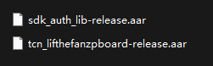

2.2在app/build.gradle添加aar支持
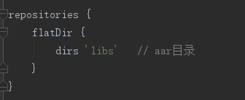

2.2引入AAR包
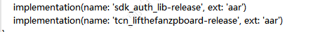

- 配置串口
3.1在继承TcnVendApplication的类中进行配置
例如：TcnShareUseData.getInstance().setBoardSerPortFirst("/dev/ttyS3"); 这个串口根据自己主板接的那个串口，就配置相对应的。
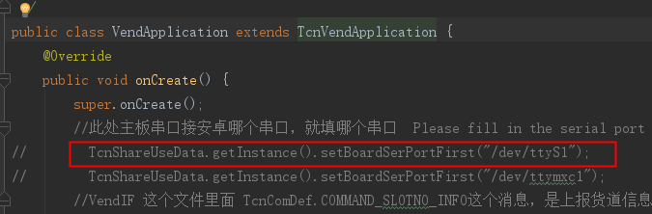

- 配通过广播启动VendService这个服务。
启动服务后可以，通过注册和反注册，可以监听从SDK返回过来的数据。
注册TcnVendIF.getInstance().registerListener(m_vendListener);
反注册TcnVendIF 例如：TcnVendIF.getInstance().unregisterListener(m_vendListener)
比如：下图
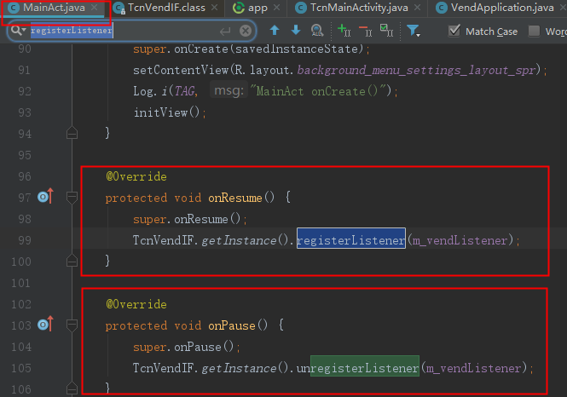

- SDK授权
5.1通过手机扫码出现一下提示，按照要求填写授权
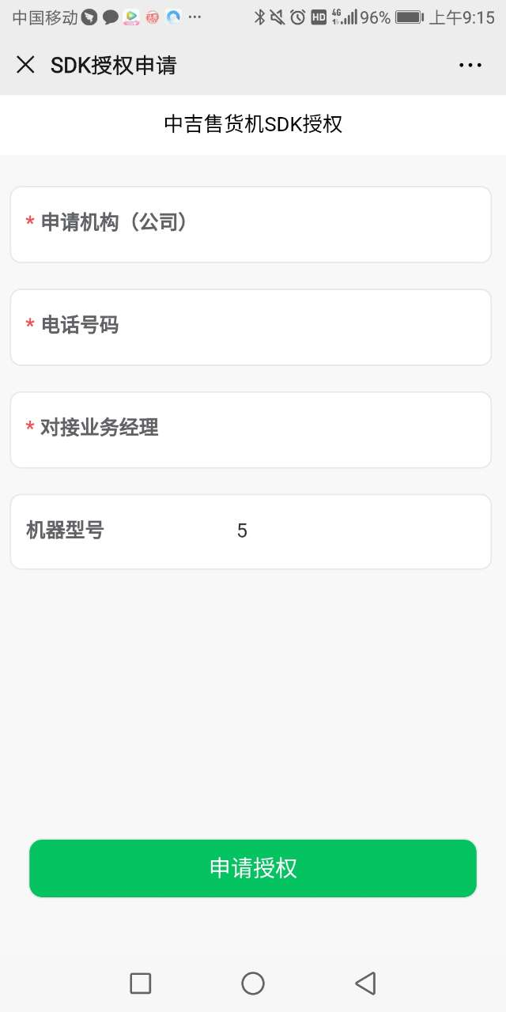

SDK功能详细使用说明
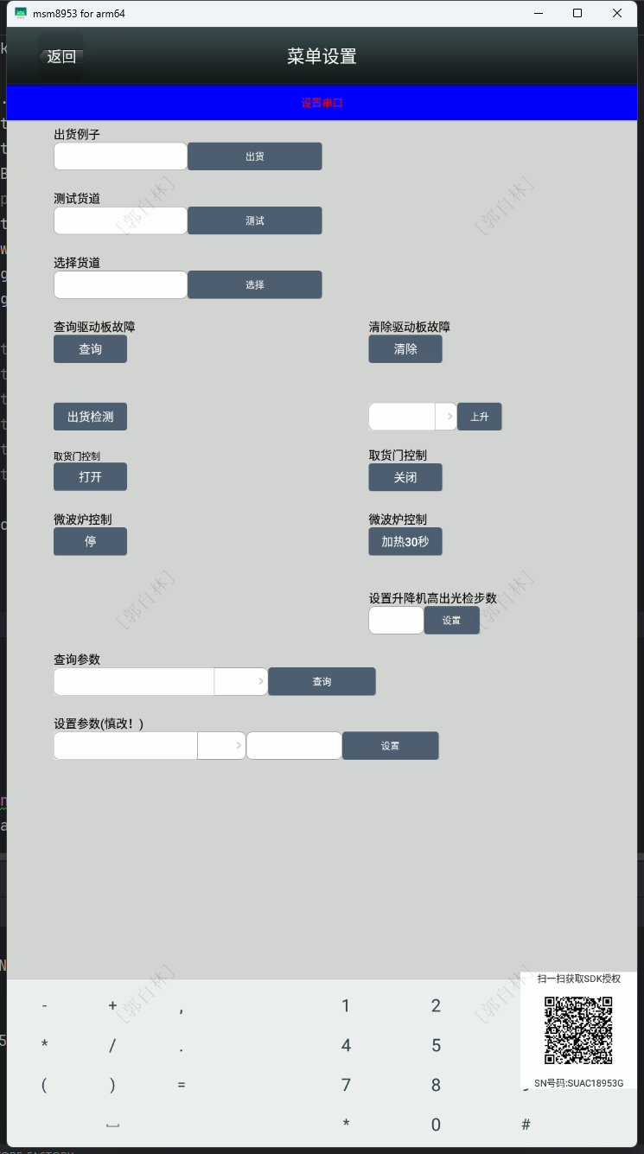

- 出货例子：模拟一次正常购买出货（包含货道号、金额、订单号等）
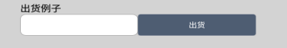
控件功能在com.tcn.sdk.springdemo.MainAct类里面，搜索menu_lift_ship_slot
输入货道号、点击出货
TcnVendIF.getInstance().reqShip(slotNo,heatSeconds,shipMethod,amount,tradeNo);

出货接口说明
参数名称 | 参数说明
slotNo | 货道号
heatSeconds | 加热时间（s）
shipMethod | 支付方式
amount | 支付金额
tradeNo | 订单号

- 测试货道:输入货道号，让该货道出货。
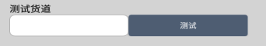

控件功能在com.tcn.sdk.springdemo.MainAct类里面，搜索menu_lift_reqselect
输入货道号、点击测试
TcnVendIF.getInstance().reqShipTest(Integer.parseInt(strParam),heatSeconds);//出货货道接口
接口说明
参数名称 | 参数说明
strParam | 输入货道号
heatSeconds | 加热时间（s）

- 选择货道：输入货道号，模拟一个选货功能。
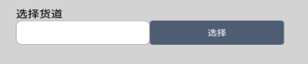
控件功能在com.tcn.sdk.springdemo.MainAct类里面，搜索menu_spr_reqselect
输入货道号、点击选择
TcnVendIF.getInstance().reqSelectSlotNo(Integer.valueOf(strParam));//选货方法
接口说明
参数名称 | 参数说明
strParam | 输入货道号

- 查询驱动板故障。
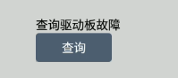
控件功能在com.tcn.sdk.springdemo.MainAct类里面，搜索menu_lift_query_drive_fault
点击测试
TcnVendIF.getInstance().reqQueryStatus(UIComBack.getInstance().getGroupHefanZpId(strParam));
接口说明
参数名称 | 参数说明
grpId | 柜组（一般只会有一个柜组）
- 清除故障。
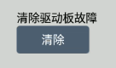
控件功能在com.tcn.sdk.springdemo.MainAct类里面，搜索menu_lift_clear_drive_fault
点击测试
TcnVendIF.getInstance().reqCleanDriveFaults(UIComBack.getInstance().getGroupHefanZpId(strParam));
接口说明
参数名称 | 参数说明
grpId | 柜组（一般只会有一个柜组）

- 出货检测。
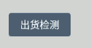
控件功能在com.tcn.sdk.springdemo.MainAct类里面，搜索menu_lift_ship_check
点击测试
TcnVendIF.getInstance().reqDetectShip(UIComBack.getInstance().getGroupHefanZpId(strParam));接口说明
参数名称 | 参数说明
grpId | 柜组（一般只会有一个柜组）

- 上升。

控件功能在com.tcn.sdk.springdemo.MainAct类里面，搜索menu_lift_up
选择层高、点击测试
TcnVendIF.getInstance().reqLifterUp(UIComBack.getInstance().getGroupHefanZpId(strParam),Integer.parseInt(strParamSecond));
接口说明
参数名称 | 参数说明
grpId | 柜组号
floor | 层高

- 打开取货门。
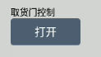
控件功能在com.tcn.sdk.springdemo.MainAct类里面，搜索menu_lift_cargo_door_open
点击测试
TcnVendIF.getInstance().reqTakeGoodsDoorControl(UIComBack.getInstance().getGroupHefanZpId(strParam),true);
接口说明
参数名称 | 参数说明
grpId | 柜组号
bOpen | 是否打开

- 关闭取货门。
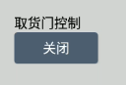
控件功能在com.tcn.sdk.springdemo.MainAct类里面，搜索menu_lift_cargo_door_close
点击测试
TcnVendIF.getInstance().reqShipTest(Integer.parseInt(strParam),heatSeconds);//出货货道接口
接口说明
参数名称 | 参数说明
grpId | 柜组号
bOpen | 是否打开

- 停止微波炉。
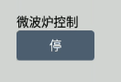
控件功能在com.tcn.sdk.springdemo.MainAct类里面，搜索menu_lift_clapboard_close
点击测试
TcnVendIF.getInstance().reqClapboardSwitch(UIComBack.getInstance().getGroupHefanZpId(strParam),false);
接口说明
参数名称 | 参数说明
grpId | 柜组号
bOpen | 是否打开

- 打开微波炉。
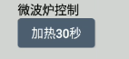
控件功能在com.tcn.sdk.springdemo.MainAct类里面，搜索menu_lift_clapboard_open
点击测试
TcnVendIF.getInstance().reqClapboardSwitch(UIComBack.getInstance().getGroupHefanZpId(strParam),false);
接口说明
参数名称 | 参数说明
grpId | 柜组号
bOpen | 是否打开
- 设置光检步数。
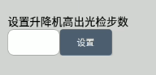
控件功能在com.tcn.sdk.springdemo.MainAct类里面，搜索menu_lift_light_steps
输入步数、点击设置
TcnVendIF.getInstance().reqSetLightOutSteps(-1,Integer.valueOf(data1));
接口说明
参数名称 | 参数说明
grpId | 柜组号
steps | 步数

- 查询参数。
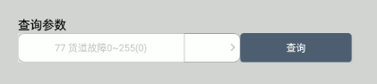
控件功能在com.tcn.sdk.springdemo.MainAct类里面，搜索menu_lift_query_param
输入货道号、点击查询
TcnVendIF.getInstance().reqQueryParameters(UIComBack.getInstance().getGroupHefanZpId(strParam),UIComBack.getInstance().getQueryParameters(strParamSecond));
接口说明
参数名称 | 参数说明
grpId | 柜组号
Address | 参数地址

- 设置参数。
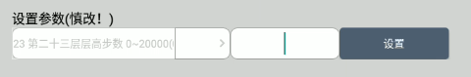
控件功能在com.tcn.sdk.springdemo.MainAct类里面，搜索menu_lift_set_param_select
选择参数项、输入参数值、点击设置
TcnVendIF.getInstance().reqSetParameters(Integer.valueOf(grp),UIComBack.getInstance().getQueryParameters(data1),data2);
接口说明
参数名称 | 参数说明
grpId | 柜组号
Address | 参数地址
value | 参数值

SDK返回参数监听说明
注册VendListener 进行监听
主要参数说明：

- TcnVendEventID.COMMAND_QUERY_PARAMETERS查询货道故障
通过查询接口TcnVendIF.getInstance().reqQueryParameters(UIComBack.getInstance().getGroupHefanZpId(strParam),UIComBack.getInstance().getQueryParameters(strParamSecond));

2、在com.tcn.sdk.springdemo.MainAct目录的TcnVendEventID.COMMAND_QUERY_PARAMETERS接收这返回故障
返回值 | 参数说明
cEventInfo.m_lParam2 | 返回要查询的参数的值
- TcnVendEventID.CMD_QUERY_STATUS_LIFTER：返回机器状态
1、点击自检查询按钮调用出货接口;
2、在com.tcn.sdk.springdemo.MainAct目录的TcnVendEventID.CMD_QUERY_STATUS_LIFTER接收这返回状态
返回值 | 参数说明
cEventInfo.m_lParam1 | TcnVendEventResultID.STATUS_WAIT_TAKE_GOODS：  检测到取货口有货,提示客户取走商品  TcnVendEventResultID.STATUS_FREE：  机器空闲状态（没有在运行） TcnVendEventResultID.STATUS_HEATING_START：  开始加热  TcnVendEventResultID.STATUS_HEATING：加热中 TcnVendEventResultID.STATUS_HEATING_END：加热完成 TcnVendEventResultID.CMD_NO_DATA_RECIVE：其他

- TcnVendEventID.CMD_TAKE_GOODS_DOOR：取货门开关
- 点击取货门开关按钮
TcnVendIF.getInstance().reqReset(UIComBack.getInstance().getGroupSpringId(strParam))复位接口
2、在com.tcn.sdk.springdemo.MainAct目录TcnVendEventID.CMD_TAKE_GOODS_DOOR接收返回状态
返回值 | 参数说明
cEventInfo.m_lParam3 | 开关动作：  TcnVendEventResultID.DO_OPEN 开门  TcnVendEventResultID.DO_CLOSE 关门
cEventInfo.m_lParam1 | 动作状态：  TcnVendEventResultID.DO_START 动作开始  TcnVendEventResultID.DO_END 动作结束  TcnVendEventResultID.CMD_NO_DATA_RECIVE 其他
cEventInfo.m_lParam4 | 动作描述

- TcnVendEventID.COMMAND_SELECT_GOODS //选货成功
1选择商品调用TcnVendIF.getInstance().reqSelectSlotNo(Integer.valueOf(strParam));选货接口（strParam：代表货道号。）
2、在com.tcn.sdk.springdemo.MainAct里面的TcnVendEventID.COMMAND_SELECT_GOODS接收这个选货成功方法。

- TcnVendEventID.COMMAND_INVALID_SLOTNO //无效货道
1、选择商品调用TcnVendIF.getInstance().reqSelectSlotNo(Integer.valueOf(strParam));选货接口（strParam：代表货道号。）
2、在com.tcn.sdk.springdemo.MainAct里面的TcnVendEventID.COMMAND_INVALID_SLOTNO接收这个无效货道方法。

- TcnVendEventID.CMD_LIFTER_UP：取货小车上升

返回值 | 参数说明
cEventInfo.m_lParam1 | 动作状态：  TcnVendEventResultID.DO_START 动作开始  TcnVendEventResultID.DO_END 动作结束  TcnVendEventResultID.CMD_NO_DATA_RECIVE 其他

- 通过测试货道TcnVendIF.getInstance().reqShipTest(Integer.parseInt(strParam))接口测试出货。
2、如果货道为空在com.tcn.sdk.springdemo.MainAct里面的COMMAND_SOLE_OUT接收这个方法。

- TcnVendEventID.CMD_CLAPBOARD_SWITCH：微波炉加热
- 通过测试货道TcnVendIF.getInstance().reqShipTest(Integer.parseInt(strParam))接口测试出货。
2、如果货道有故障com.tcn.sdk.springdemo.MainAct里面的COMMAND_FAULT_SLOTNO接收返回结果。

返回值 | 参数说明
cEventInfo.m_lParam1 | 动作状态：  TcnVendEventResultID.DO_START 动作开始  TcnVendEventResultID.DO_END 动作结束  TcnVendEventResultID.CMD_NO_DATA_RECIVE 其他
cEventInfo.m_lParam3 | 开关动作：  TcnVendEventResultID.DO_OPEN 打开  TcnVendEventResultID.DO_CLOSE 关闭

- TcnVendEventID.CMD_CLEAN_FAULTS：清除故障
- 通过测试货道TcnVendIF.getInstance().reqShipTest(Integer.parseInt(strParam))接口测试出货。
- 如果货道有故障com.tcn.sdk.springdemo.MainAct里面的COMMAND_FAULT_SLOTNO接收返回

- TcnVendEventID.CMD_QUERY_PARAMETERS：查询参数
- 通过测试货道TcnVendIF.getInstance().reqShipTest(Integer.parseInt(strParam))接口测试出货。
- 如果货道有故障com.tcn.sdk.springdemo.MainAct里面的COMMAND_FAULT_SLOTNO接收返回

- TcnVendEventID.CMD_SET_PARAMETERS：设置参数

- TcnVendEventID.CMD_SET_LIGHT_OUT_STEP：升降机高出光检步数

- TcnVendEventID.COMMAND_SHIPPING：正在出货

1、通过测试货道TcnVendIF.getInstance().reqShipTest(Integer.parseInt(strParam))接口测试出货。
2、在com.tcn.sdk.springdemo.MainAct里面的COMMAND_SHIPPING接收正在出货返回结果。

返回值 | 参数说明
cEventInfo.m_lParam1 | 货道号
cEventInfo.m_lParam4 | “正在出货”文字提示

- TcnVendEventID.COMMAND_SHIPMENT_SUCCESS:出货成功
1、通过测试货道TcnVendIF.getInstance().reqShipTest(Integer.parseInt(strParam))接口测试出货。
2、在com.tcn.sdk.springdemo.MainAct里面的COMMAND_SHIPMENT_SUCCESS 接收正在出货返回结果。
- TcnVendEventID.COMMAND_SHIPMENT_FAILURE :出货失败
1、通过测试货道TcnVendIF.getInstance().reqShipTest(Integer.parseInt(strParam))接口测试出货。
2、在com.tcn.sdk.springdemo.MainAct里面的COMMAND_SHIPMENT_FAILURE 接收正在出货返回结果。

返回值 | 参数说明
cEventInfo.m_lParam1 | 1 ：门开
cEventInfo.m_lParam1 | 2 ：门关

- TcnVendEventID.MDB_RECIVE_PAPER_MONEY：投纸币
- 在com.tcn.sdk.springdemo.MainAct里面的MDB_RECIVE_PAPER_MONEY接收纸币余额。
返回值 | 参数说明
cEventInfo.m_lParam4 | 投入的金额

- TcnVendEventID.MDB_RECIVE_COIN_MONEY：投硬币
1、在com.tcn.sdk.springdemo.MainAct里面的MDB_RECIVE_COIN_MONEY接收硬币余额。
返回值 | 参数说明
cEventInfo.m_lParam4 | 投入的金额

- TcnVendEventID.MDB_BALANCE_CHANGE //余额变化
- 余额的变化有很多种，比如投纸币和硬币，每次投入后会在com.tcn.sdk.springdemo.MainAct里面的MDB_BALANCE_CHANGE方法接收，通过。TcnVendIF.getInstance().getBalance()获取余额

- TcnVendEventID.MDB_PAYOUT_PAPERMONEY：找纸币
1、购买完成之后通过点击退币在TcnVendIF.getInstance().reqSelectCancel()方法，
2、在com.tcn.sdk.springdemo.MainAct里面的MDB_PAYOUT_PAPERMONEY方法接收返回结果。
返回值 | 参数说明
cEventInfo.m_lParam1 | -1 正在退币
cEventInfo.m_lParam1 | 0
cEventInfo.m_lParam4 | 退币状态+金额显示

- TcnVendEventID.MDB_PAYOUT_COINMONEY:找硬币
1、购买完成之后通过点击退币在TcnVendIF.getInstance().reqSelectCancel()方法
2、在com.tcn.sdk.springdemo.MainAct里面的MDB_PAYOUT_COINMONEY方法接收返回结果。

返回值 | 参数说明
cEventInfo.m_lParam1 | -1 正在退币
cEventInfo.m_lParam1 | 0
cEventInfo.m_lParam4 | 退币状态+金额显示

- TcnVendEventID.MDB_SHORT_CHANGE_PAPER：纸币不足
1、点击退币在TcnVendIF.getInstance().reqSelectCancel()方法，如果检测到机器纸币不足
2、在com.tcn.sdk.springdemo.MainAct里面的MDB_SHORT_CHANGE_PAPER方法接收返回结果。
返回值 | 参数说明
cEventInfo.m_lParam4 | 纸币不足

- TcnVendEventID.MDB_SHORT_CHANGE_COIN:硬币不足
1、点击退币在TcnVendIF.getInstance().reqSelectCancel()方法，如果检测到机器硬币不足。
2、在com.tcn.sdk.springdemo.MainAct里面的MDB_SHORT_CHANGE_COIN方法接收返回结果。

返回值 | 参数说明
cEventInfo.m_lParam4 | 硬币不足

- TcnVendEventID.MDB_SHORT_CHANGE:零钱不足
1、点击退币在TcnVendIF.getInstance().reqSelectCancel()方法，如果检测到机器领钱不足
2、在com.tcn.sdk.springdemo.MainAct里面的MDB_SHORT_CHANGE方法接收返回结果。
返回值 | 参数说明
cEventInfo.m_lParam4 | 零钱不足

- TcnVendEventID.CMD_CARD_PAY_FINISH：刷卡扣费
- 刷卡时上报消费金额TcnVendIF.getInstance().upLoadMoneyToCard(soltNo,price,tradeNo);
2、在com.tcn.sdk.springdemo.MainAct里面的CMD_CARD_PAY_FINISH方法接收返回结果。

返回值 | 参数说明
cEventInfo.m_lParam1 | 0 表示刷卡扣费成功 否则刷卡失败
cEventInfo.m_lParam2 | 货道号

- TcnVendEventID.CMD_CASH_PAYOUT_NORSP_CONTIN：继续购买还是退币
- 刷消费完成之后在com.tcn.springboard.vend.VendControl的CMD_CASH_PAYOUT_NORSP_CONTIN里面把结果返回。

返回值 | 参数说明
cEventInfo.m_lParam4 | 是否继续购买提示

- TcnVendEventID.CMD_STOPING_CARD_PAY：停止刷卡
1、在com.tcn.sdk.springdemo.MainAct里面的CMD_STOPING_CARD_PAY方法接收返回结果。

返回值 | 参数说明
cEventInfo.m_lParam4 | 停止刷卡提示

